
Tropem Wyspiańskiego po Krakowie
Konkurs czytelniczy dla uczczenia Roku Stanisława Wyspiańskiego i Roku Krakowa Wszelkie potrzebne ilustracje znajdziesz na witrynie internetowej biblioteki: www.bibliofilur.republika.pl.
Stanisław Wyspiański zostawił mnóstwo śladów swej "zbrodniczej" działalności na terenie Krakowa. Pobawimy się w Sherlocka Holmesa, który na podstawie drobnych poszlak spróbuje stworzyć "portret psychologiczny podejrzanego".

- Detektyw odnalazł kopertę z wyciętymi fragmentami obrazów i witraży. Pomóż mu rozpoznać tytuły dzieł oraz miejsca w Krakowie związane z nimi.
Odpowiedzi:
Numer dzieła | Tytuł | Miejsce w Krakowie, z którym ten obraz jest związany
 |  | Teatr im. Słowackiego
 |  | Wawel
 |  | Kościół OO. Franciszkanów
 |  | Dom Towarzystwa Lekarskiego
 |  | Kopiec Kościuszki
 |  | Rzeka Rudawa
 |  | Planty
 |  | Kościół Mariacki
 |  | Teatr im. Słowackiego
 |  | Planty
 |  | Wawel
 |  | Kościół OO. Franciszkanów

2. Sherlock Holmes otrzymał anonim. Pewne małżeństwo żali się naszemu śledczemu, iż Stanisław Wyspiański zaprojektował dla nich meble. Bardzo ładne, ale nie sposób długo na nich usiedzieć. Podobno artysta chciał ustrzec gospodarzy przed zbyt długim pobytem gości w domu. Od kogo pochodzi pełen żalu tajemniczy anonim?

3. Doktor John H. Watson zdobył gdzieś cenne informacje, iż warto przyjrzeć się bliżej kilku kamienicom w Krakowie. W jednej z nich mieści się podobno Muzeum Wyspiańskiego (a), w innej powstał dramat Wesele oraz cykl obrazów z Kopcem Kościuszki w tle (b); a w trzeciej urodził się nasz artysta (c). Podaj nazwy ulic oraz numery domów.
Odpowiedzi:
Numer zdjęcia | nazwa ulicy i numer domu oraz oznaczenie literowe wydarzeń związanych z tą kamienicą (a,b lub c)
1
2
3

4. W ręce detektywów trafia zniszczona przez gryzonie kartka z fragmentami Wesela. Pomóż im uzupełnić brakujące słowa.

Cóż tam, panie w polityce?  ....................... trzymają się mocno?!  Niech na całym świecie wojna.  byle polska wieś zaciszna,  byle polska wieś ...................... .  Wyście sobie, a my sobie.  Każden sobie .................... skrobie.  Ręce myć, gębę myć,  suknie prać - nie będzie .......................... .  Miałeś, chamie, złoty ....................,  miałeś, chamie, czapkę z piór:  czapkę wicher niesie,  róg huka po lesie,  ostał ci się ino sznur. | Panowie  duza by juz mogli mieć,  ino oni nie chom ................... !  Pod ................. więcej nic nie wdziewam  Od razu się lepiej miewam.  A tu pospolitość .................... .  W oczach naszych chłop urasta  Do potęgi ................... Piasta!  Weź pan sobie żonę z prosta:  duza sczęścia, małe .................... .  Kto mnie ....................,  czego chciał -  zebrałem się,  w com ta miał.

5. Któregoś dnia do domu przy Baker Street 221b w Londynie doręczono przez gońca fragment planu Krakowa z małymi białymi kwadracikami. Pomóż detektywom rozpoznać miejsca związane z artystą zaznaczając je na planie.
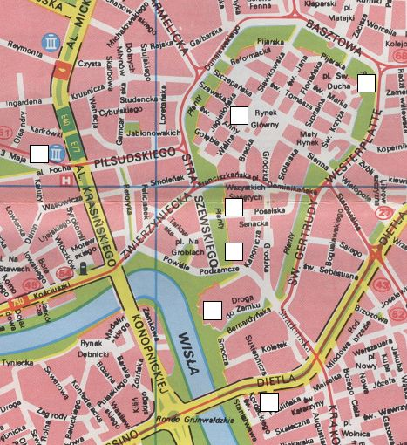
1 | W krypcie tego kościoła jest miejsce wiecznego spoczynku artysty.
2 | W tych okolicach znajdują się dwa ważne w życiu Wyspiańskiego miejsca. Teatr, gdzie odbyło się szereg prapremier jego sztuk teatralnych często z dekoracjami i strojami aktorów, które sam projektował. Teatr, którego dyrektorem tak bardzo chciał być... Oraz kościół, którego renowację przygotowywał.
3 | W tym domu Stanisław Wyspiański spędził bardzo wczesne dzieciństwo, tu jego ojciec Franciszek miał pracownię rzeźbiarską.
4 | W tym miejscu stoi pomnik Stanisława Wyspiańskiego dłuta Mariana Koniecznego.
5 | Kościół, w którym Wyspiański pracował nad polichromią pod okiem Jana Matejki. To tam zachwycił się sztuką gotyku.
6 | W tych okolicach stoi kościół, w którym do dzisiaj możemy podziwiać piękne witraże i polichromie projektowane i wykonane przez Stanisława Wyspiańskiego.
7 | Stanisław Wyspiański projektował witraże dla kościoła znajdującego się w tym miejscu, które niestety nie doczekały się realizacji. Miał też ciekawe pomysły jak zmodernizować, odbudować całe zamkowe wzgórze.
6. Detektywi dowiadują się, iż "podejrzany" któregoś dnia sam wystąpił na scenie, jako aktor i to w żeńskiej roli! Sytuacja ta miała miejsce w maju 1889 roku w Czytelni Akademickiej. Jaka sztuka była wtedy wystawiana? Nawiasem mówiąc, reżyserem i scenografem oczywiście także był Stanisław Wyspiański. (Podaj autora i tytuł dramatu).

Detektywom pomagał (ła): ..........................................................................z klasy .......... G / LO

